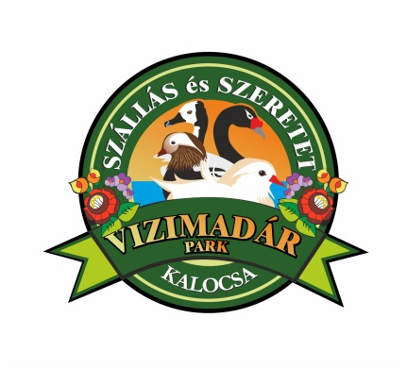 SZERETNÉL MADÁRPARKBAN NYARALNI?
A Kalocsai Vízimadárpark és Szabadidő Központ 11 ha területen, 75 állatfajtával várja táborozni, pihenni vágyókat. Kellemes környezetben, az állatkert-és madárpark szívében fekvő tábor, kényelmes szobáival, nyugalmas parkjával, játszóterével, gazdag látnivalóival, kirándulási lehetőségeivel biztosítja vendégei számára a kényelmet és a szórakozást.
A programok az 1 hetes tábor kivételével egyénileg állíthatók össze!
 | TÁBOROK |  | Ár/fő | Ár/fő | Ár/fő | Ár/fő | Ár/fő | Ár/fő
 |  | 1 éj/fő | 7nap 6éj | 6nap5éj | 5nap 4éj | 4nap 3éj | 3nap 2éj | 2nap 1éj
szállás |  | 1800 | 10800 | 9000 | 7200 | 5400 | 3600 | 1800
ÉTKEZÉS | reggeli | 490 | 2940 | 2450 | 1960 | 1470 | 980 | 490
 | ebéd | 590 | 4130 | 3540 | 2950 | 1770 | 1770 | 1180
 | vacsora | 580 | 3480 | 2900 | 2320 | 1740 | 1160 | 580
 | Étkezés összesen | 1660 | 10550 | 8890 | 7230 | 4980 | 3910 | 2250
Össz szállás+ étkezés |  | 3460 | 21350 | 17890 | 14430 | 10380 | 7510 | 4050
PROGRAM | lovaskocsi/alkalom |  | 500 | 500 | 500 | 500 | 500 | 500
 | szelidi-tó - 1nap |  | 300 | 300 | 300 | 300 | 300 | 300
 | uszoda - 1 nap |  | 700 | 700 | 700 | 700 | 700 | 700
 | Paprika múzeum |  | 300 | 300 | 300 | 300 | 300 | 300
 | Érseki K/K |  | 500 | 500 | 500 | 500 | 500 | 500
 | Porcelán manufaktúra |  | 400 | 400 | 400 | 400 | 400 | 400
 | Fagyizás |  | 400 | 400 | 400 | 400 | 400 | 400
 | pizza - 1*(plussz a vacsora ktg-re) |  | 390 | 390 | 390 | 390 | 390 | 390
 | íjászat |  | 300 | 300 | 300 | 300 | 300 | 300
 | főzőhely használata |  | 60 | 60 | 60 | 60 | 60 | 60
 | lovaglás |  |  | 300 | 300 | 300 | 300 | 300
 | szállítás busszal |  | 2000 | 120 Ft/km | 120 Ft/km | 120 Ft/km | 120 Ft/km | 120 Ft/km
IFA |  |  | 0 | 0 | 0 | 0 | 0 | 0
Össz program |  |  | 8650
1 hetes tábor (7nap6éj)/ gyerek |  |  | 30000
C S A L Á D O K, T R É N I N G E K
Szoba (3 ágyas) |  | 6 500 Ft
Szoba (3+2 ágyas) |  | 9 000 Ft
 |  | Felnőtt | Gyerek
étkezés | reggeli | 600 Ft | 500 Ft
 | ebéd | 900 Ft | 700 Ft
 | vacsora | 800 Ft | 800 Ft
Teljes napi étkezés |  | 2 300 Ft | 2 000 Ft

ÁLLATKERTI BELÉPŐ |  |  | Csoportos kedvezmény
Felnőtt | Gyerek |  | 10 fő Felnőtt | 20 fő Gyerek | Gyerek csoportoknál(20főtől) 2 felnőtt kísérő ingyenes!
800 | 400 |  | 600 | 300
 |  | Konferencia terembérlet/nap |  |  |  | 12.000
A fenti árak forintban értendőek és az ÁFÁ-t tartalmazzák!

